PROYECTO TERCERA ENTREGA FÍSICA
TRICOTECH

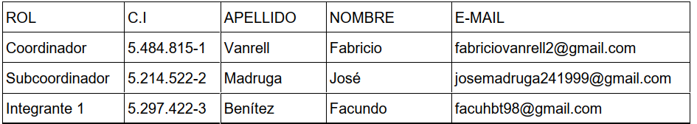

Asignatura: Física
Nombre Docente: Gabriel País
Nombre Estudiantes: José Madruga, Fabricio Vanrell y Facundo Benítez
Grupo: 3° MG
Institución educativa: ITI
Fecha de Entrega: 03/11/25

Contenido
INTRODUCCIÓN 3
OBJETIVO 3
MATERIALES UTILIZADOS 3
MARCO TEÓRICO 4
PROCEDIMIENTO 4
RESULTADOS Y CÁLCULOS 4
CONCLUSIÓN 5

INTRODUCCIÓN

En este trabajo buscamos entender qué pasa cuando un dado es lanzado con la fuerza de un resorte comprimido. Analizamos cómo se transforma la energía que almacena el resorte en el momento de la compresión, cómo esa energía se convierte en movimiento cuando se libera y qué factores influyen en la distancia que recorre el dado.
Además, relacionamos lo que se observa en el experimento con los conceptos de energía potencial elástica, energía cinética y energía potencial gravitatoria. Así podemos ver cómo la energía se conserva y se transforma de una forma a otra durante el proceso.

OBJETIVO

El objetivo es analizar la relación entre la compresión del resorte y el movimiento del dado, observando cómo cambian la velocidad, el tiempo en el aire y la distancia recorrida.
También queremos comprobar que la energía total del sistema (energía mecánica) se conserva, y entender cómo influyen la masa del dado y la constante del resorte.

MATERIALES UTILIZADOS

- Resorte (con constante elástica conocida, k)
- Dado (de masa medida, m)
- Regla o cinta métrica
- Cronómetro (para medir tiempo)
- Superficie plana para el lanzamiento
- Calculadora y simulador digital

MARCO TEÓRICO

Cuando comprimimos un resorte, este almacena energía en forma de energía potencial elástica, que se calcula con la fórmula: Eel = ½·k·(∆L)².
Si el dado se lanza desde una altura h, también tiene energía potencial gravitatoria Eg = m·g·h.
La energía total del sistema se obtiene sumando ambas: Emec = ½·k·(∆L)² + mgh.
Al liberarse el resorte, la energía se transforma en energía cinética Ec = ½·m·v².
Por conservación de la energía, se cumple: ½·k·(∆L)² + mgh = ½·m·v², de donde se puede calcular la velocidad inicial del dado v = √((k·(∆L)² + 2mgh)/m).
Si el dado se lanza horizontalmente desde cierta altura, el tiempo de vuelo es t = √(2h/g) y la distancia recorrida d = v·t.

PROCEDIMIENTO
1. Se mide la constante elástica del resorte (k).
2. Se comprime el resorte una distancia conocida (∆L).
3. Se coloca el dado frente al resorte y se libera.
4. Se mide la distancia que recorre el dado desde el punto de partida.
5. Se repite el procedimiento varias veces con diferentes valores de compresión.
6. Se calculan las energías y la velocidad usando las fórmulas anteriores, y se comparan los resultados obtenidos.

RESULTADOS Y CÁLCULOS

Durante las pruebas o simulación se observó que cuanto más se comprime el resorte, más lejos llega el dado. Esto se debe a que la energía elástica aumenta con el cuadrado de la compresión, lo que genera una velocidad inicial mayor. También se comprobó que el peso del dado influye: a mayor masa, menor velocidad de salida para la misma compresión. Los cálculos confirman que la energía mecánica del sistema se mantiene constante, ya que la energía almacenada en el resorte se transforma en movimiento del dado.

CONCLUSIÓN

El experimento permite ver de forma práctica cómo la energía cambia de forma, pero se conserva. Cuando el resorte se comprime, acumula energía que luego se convierte en movimiento al liberarse. La distancia que recorre el dado depende de la constante del resorte, la compresión y la masa. Este tipo de experiencia ayuda a entender los conceptos de energía mecánica, cinética y potencial de una manera visual y aplicada, conectando la teoría con lo que se observa en la realidad o en la simulación.

